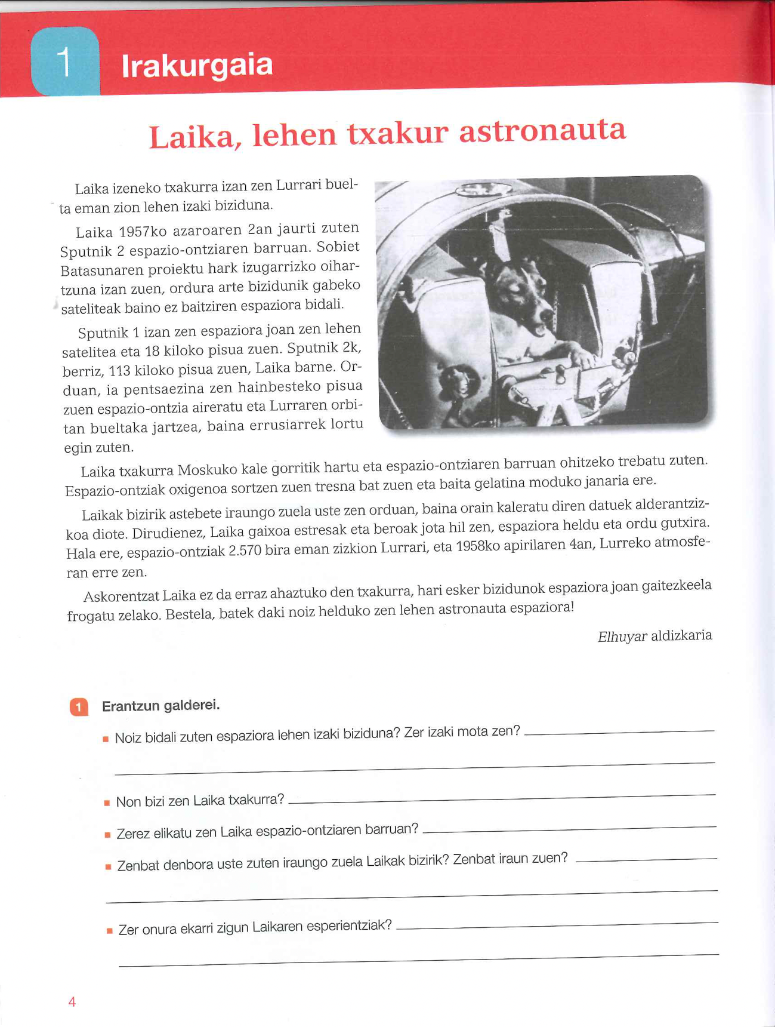
- Laika 1957ko azaroaren 2an bidali zuten espaziora. Txakur bat izan zen.
- Moskuko kale gorrian bizi zen Laika txakurra.
- Gelatina moduko janari batez elikatu zen Laika espazioan.
- Aste bete iraungo zuela uste zuten baina espaziora heldu eta ordu gutxira hil zen.
- Laikaren esperientzia hari esker bizidunok espaziora joan gaitezkeela frogatu zen.
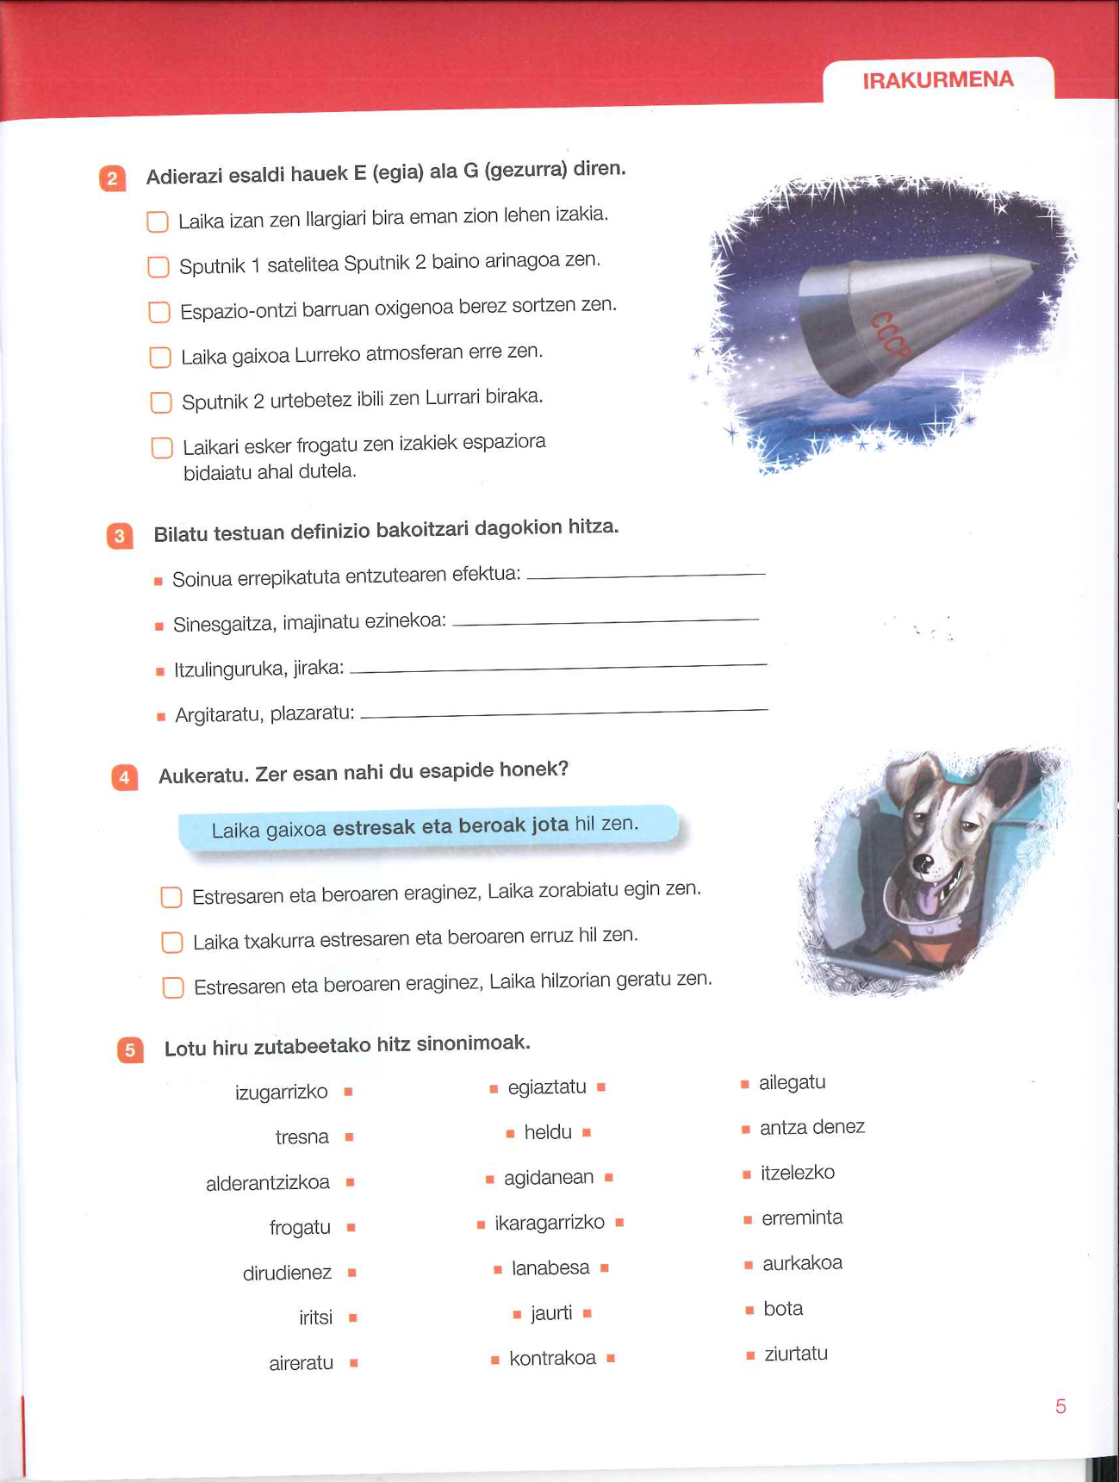

3. – Oihartzuna.
- Pentsaezina
- Bueltaka
- Kaleratu

